ИНСТРУКЦИЯ ПО ЭКСПЛУАТАЦИИ

УСТАНОВКА ИЗДЕЛИЯ
Изделие устанавливать на выровненную по горизонту поверхность
Монтаж изделия должна проводить организация, имеющая допуск к монтажным работам.
1. Подготовить ровную горизонтальную поверхность под установку.
2. Пробурить ямы диаметром 350 мм на глубину 500 мм и 700мм. Дно каждой ямы засыпать щебнем слоем 200 мм, согласно схеме (рис. 1).
3. Установить изделие в ямы, залить бетоном до уровня площадки, дать затвердеть.

ПРАВИЛА ТРАНСПОРТИРОВКИ
Изделие должно транспортироваться грузовым транспортом с соблюдением правил для конкретного вида транспорта.

ПРАВИЛА ЭКСПЛУАТАЦИИ
Используйте изделие по назначению.

ПРАВИЛА ХРАНЕНИЯ
Изделие хранить в помещениях, обеспечивающих сохранность от механических повреждений, попадания влаги и действия агрессивных сред.

ГАРАНТИЙНЫЕ ОБЯЗАТЕЛЬСТВА
Изготовитель гарантирует соответствие изделия техническим требованиям при соблюдении потребителем условий эксплуатации и хранения и при наличии паспорта на изделие.
Гарантийный срок эксплуатации – 12 месяцев со дня получения изделия потребителем. Гарантийный ремонт осуществляется только при наличии паспорта.

СВЕДЕНИЯ О РЕКЛАМАЦИЯХ
В случае обнаружения дефектов и неисправностей потребитель имеет право предъявить рекламацию в течение 30 дней с момента получения изделия, а Изготовитель обязуется удовлетворить требования по рекламации в течение 30 дней с момента её получения. Гарантийный ремонт осуществляется при наличии паспорта.

СВИДЕТЕЛЬСТВО О ПРОДАЖЕ

Дата ________________________ Подпись продавца __________________

Дата ________________________ Подпись покупателя _______________

ООО «Пумори – Спорт»

Снаряд «барьер тройной»

Паспорт – описание
ОПС5.3.000ПС

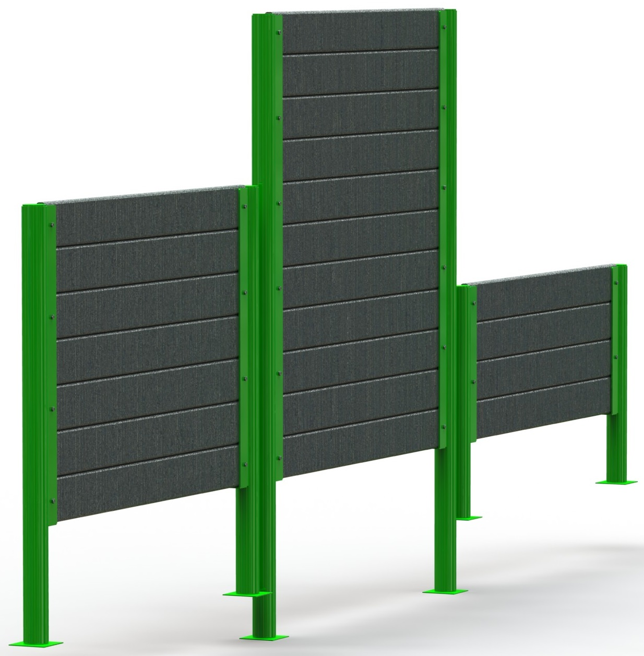

Россия, 620142, г. Екатеринбург, ул. Монтёрская, 3
Тел.: (343) 287-93-70; 287-93-80
E-mail:psp@pumori.ru
www.pumorisport.ru
ТЕХНИЧЕСКОЕ ОПИСАНИЕ

ВВЕДЕНИЕ
Техническое описание предназначено для изучения конструкции и содержит технические данные и сведения об устройстве изделия, необходимые для обеспечения его правильной эксплуатации.

НАЗНАЧЕНИЕ
Снаряд барьер полосы препятствий- изделие предназначено для выгула и дрессировки собак.

ТЕХНИЧЕСКИЕ ДАННЫЕ
Основные размеры (не более):
Длина, мм 4620
Ширина, мм 120
Высота, мм 2000
Масса, кг 210

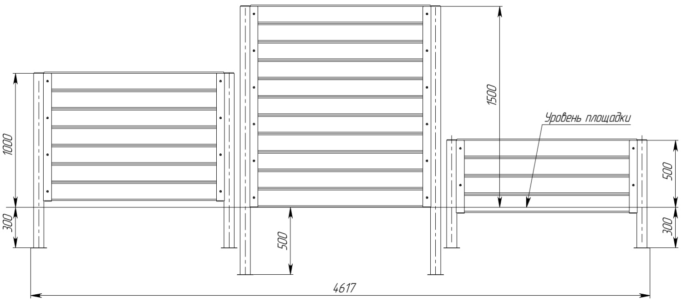
Рис. 1 – схема размещения

УСТРОЙСТВО ИЗДЕЛИЯ
Используемый сортамент: труба Ø76х3,5, полоса
Покрытие: ППП.
Прочие материалы: доска пластиковая 140х30.

КОМПЛЕКТНОСТЬ
1. Барьер большой 1
2. Барьер средний 1
3. Барьер малый 1

Изготовитель оставляет за собой право на изменения конструкции, не ухудшающие эксплуатационные характеристики изделия.

СВИДЕТЕЛЬСТВО О ПРИЕМКЕ
Заводской №: ОПС5.3
соответствует техническим требованиям конструкторской документации и признано годным для эксплуатации.

Приемку произвел ________________________ Дата выпуска _________
(роспись)
Приемку произвел ________________________ Дата выпуска _________
(роспись кладовщика ПС)

